11. 4. 2013

Za gastronomií do Orlických hor
a Podorlicka

Hostinec U Hubálků • Kramářova chata • zámecká cukrárna na Potštejně • Toniova zámecká kavárna • středověká krčma v Tvrzi Orlice

Gastroturistika se stává čím dál častějším důvodem pro cestování po České republice. I Orlické hory a Podorlicko mají mnohé co nabídnout. Stále více ubytovatelů i restauračních zařízení si trend poslední doby a požadavky návštěvníků uvědomují a vycházejí jim vstříc. Turisté pátrají po originalitě a lokálních specialitách, hlavně však po nových chutích. Mnohdy jde o recepty již dávno zapomenuté, prezentované v novém podání, či naopak experimentování se současnou českou gastronomií. Pokud plánujete další „gastro“ výlet, popřemýšlejte o zařazení Orlických hor do vašeho itineráře. Jsou tu totiž místa, která rozhodně stojí za pozornost gurmánů.

Recepty babiček opět populární
Jednou z doporučených destinací je nově zrekonstruovaný hostinec U Hubálků v Kostelecké Lhotě. Po okolí je proslulý svou vytříbenou kuchyní. Majitel a zároveň šéfkuchař Pavel Hubálek dokázal zdejšímu menu doslova propůjčit duši. Zakládá si na používání lokálních surovin a těží z dlouholeté zkušenosti. O to více potěší, že si hostinec udržuje rodinnou atmosféru. V jídelním lístku tu najdete především jídla podle staročeských a regionálních receptů. Inspirací jsou kuchařky venkovských babiček. Ochutnat tak můžete ojedinělé speciality jako cibulovou marmeládu či hrušková povidla. Jídlo pak můžete zapít jedním z pěti druhů regionálních piv. Pokud pivu neholdujete, jistě si vyberete z široké nabídky vín mimořádné kvality z různých vinařských oblastí z Čech, ale i Moravy a Slovenska.
http://www.uhubalku.cz/
Staročeská kuchyně v novém pojetí
Originální kuchyní se pyšní i restaurace Kramářovy chaty na Suchém vrchu. Historická chata se veřejnosti otevřela loni v červenci. Šéfkuchař Aleš Jurek zde uplatňuje své zkušenosti ze zahraničí. Vedle tradičních receptů totiž na Kramářově chatě připravují ještě speciální tematická menu – hosté tak mají jedinečnou příležitost poznat například polskou či středomořskou kuchyni. Aleš Jurek se však zabývá i českou kuchyní. Inspirací jsou mu historické kuchařky, staré recepty však upravuje po svém a dodává jim moderní šmrnc.
http://www.suchak.cz/

Středověká specialita
Ojedinělým místem je středověká krčma na Tvrzi Orlice v Letohradě. Návštěvníky láká hodování ve středověkém stylu v renesančních, sklepních prostorách s původní kamennou podlahou a krbovým ohništěm. Vedle dobových pokrmů na hosty čeká pravé, nefiltrované pivo.
http://www.tvrzorlice.cz/

Dezerty podle domácích a tradičních receptů
Pokud prahnete po sladkém, navštivte zámeckou cukrárnu na zámku Potštejn. Cukrářka Evelína připravuje domácí zákusky. Zdejší specialitou jsou potštejnské vdolky, které dříve byly tradičním místním pokrmem vesnického obyvatelstva. Dezert doplní káva z Frolíkovy ruční pražírny kávy. Objednat si ji můžete hned na několik způsobů. Oblíbená je také horká potštejnská medovina či pravá horká čokoláda.
Druhým, neméně stylovým místem je Toniova zámecká kavárna v Novém zámku Kostelec nad Orlicí. I zde na návštěvníky čekají domácí speciality, například Císařský trhanec podle rodinného receptu Bernadetty Kinské. Odměnit se jím můžete po procházce zámeckým parkem, který je zároveň i přírodní rezervací. Při troše štěstí potkáte zdejšího mladého zámeckého pána, Kristiana Kinského.
http://www.zamekpotstejn.cz/
http://www.zamekkostelecno.cz/

Více informací: Renata Šedová, PR manažerka projektu, tel. 603 956 870, sedova@ohgs.cz
Petra Smrčková, ředitelka, tel. 774 125 014, info@dsohp.cz
Orlické hory a Podorlicko, Panská 1492, Rychnov vad Kněžnou

Kompletní turistickou nabídku destinace Orlické hory a Podorlicko naleznete na oficiálním webu www.mojeorlickehory.cz
Součástí tiskové zprávy je příloha s recepty a jejich prolinky na fotografie v tiskové kvalitě (viz dále).

Informace o jednotlivých tipech:

Hostinec U Hubálků, Kostelecká Lhota
http://www.uhubalku.cz/
http://www.uhubalku.cz/vyrobky.html

Restaurace Kramářovy chaty na Suchém vrchu
http://www.suchak.cz/
http://www.suchak.cz/restaurace

Restaurace a středověká krčma Tvrz Orlice, Letohrad
http://www.tvrzorlice.cz/
http://www.tvrzorlice.cz/sluzby/restaurace-krcma/restaurace

Zámecká cukrárna a cukrářka Evelína na zámku Potštejn
http://www.zamekpotstejn.cz/
http://www.zamekpotstejn.cz/nabidka/zamecka-cukrarna.html

Frolíkova pražená káva z Borohrádku
http://www.kava-frolik.cz/

Potštejnská medovina
http://www.pleva.cz/o-nas; http://www.pleva.cz/medova-vina-medovina-1

Toniova zámecká kavárna, Nový Zámek Kostelec nad Orlicí
http://www.zamekkostelecno.cz
http://www.zamekkostelecno.cz/cz/kavarna

Společenské centrum Nový Dvůr, Letohrad (v rámci areálu Muzea řemesel)
http://www.novydvur-letohrad.cz/
http://www.novydvur-letohrad.cz/restaurace-novy-dvur/restaurace-novy-dvur

Fotografie ke stažení zde:
Fotobanka pro novináře na stránkách Destinační společnosti Orlické hory a Podorlicko http://www.dsohp.cz/fotogalerie/gallery

Hostinec U Hubálků, Kostelecká Lhota
http://www.dsohp.cz/fotogalerie/gallery/48

šéfkuchař pan Pavel Hubálek http://www.dsohp.cz/fotogalerie/item/384/asInline
http://www.dsohp.cz/fotogalerie/item/383/asInline

Tvrz Orlice, Letohrad
http://www.dsohp.cz/fotogalerie/gallery/33

Zámek Potštejn
http://www.dsohp.cz/fotogalerie/gallery/55/itemPage/9
potštejnská medovina http://www.dsohp.cz/fotogalerie/item/371/asInline
služebná Maryška http://www.dsohp.cz/fotogalerie/item/372/asInline

Nový Zámek Kostelec nad Orlicí
http://www.dsohp.cz/fotogalerie/gallery/51
Toniova zámecká kavárna http://www.dsohp.cz/fotogalerie/item/323/asInline
Paní Bernadetta Kinská http://www.dsohp.cz/fotogalerie/gallery/51
Pan Kristian Kinský http://www.dsohp.cz/fotogalerie/gallery/51

Příloha tiskové zprávy

Recepty, které jsme i ochutnali

TONIOVA KAVÁRNA, Nový Zámek Kostelec nad Orlicí

Císařský trhanec paní Bernadetty Kinské
Pečení: předehřátá trouba, 200°C, 2x12 minut

8 vajec
250 g polohrubé mouky
½ l mléka
60 g cukru krupice
Sůl do mouky
125 g másla na vymazání plechu
2 hrsti krupicového cukru na prosypání těsta

Žloutky s cukrem a mlékem prošleháme a zapracujeme mouku se špetkou soli. Bílky ušleháme a zlehka spojíme se základem. Plech s vyšším okrajem vymažeme vrstvou másla a dáme do vyhřáté trouby. Do rozpuštěného másla nalijeme těsto a 12 minut pečeme. Poté plech vyjmeme z trouby, dvěma vidličkami těsto roztrháme na kousky, prosypeme cukrem a dáme na dalších 12 minut do trouby. Servírujeme s ovocem (podušené švestky nebo višně ve vlastní šťávě).

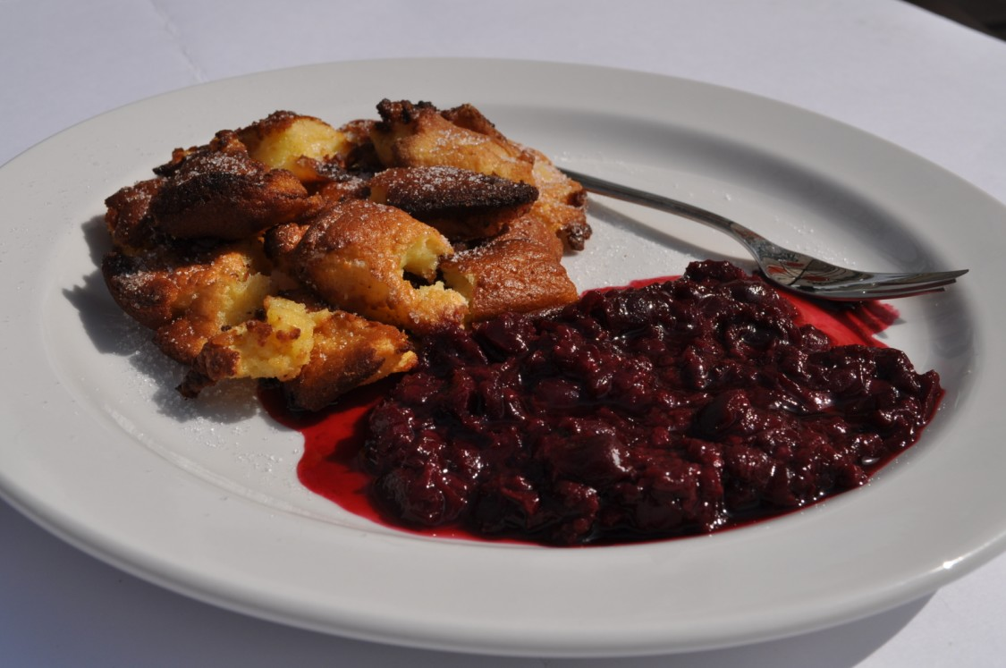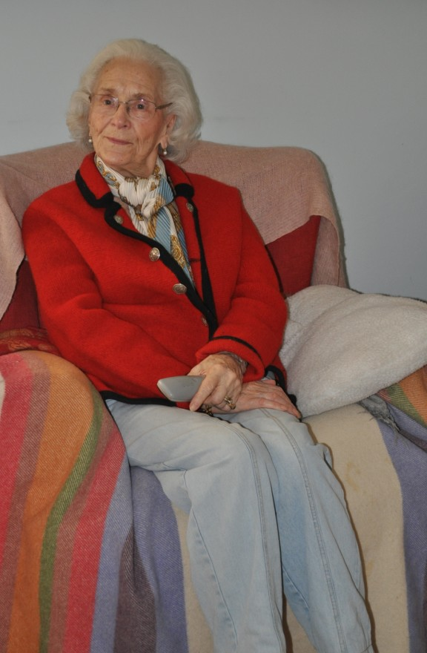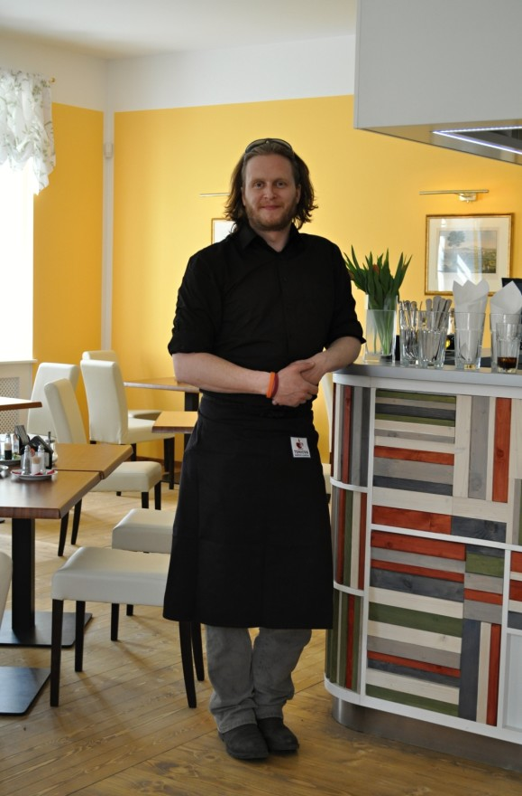
Císařský trhanec paní Bernadetty Kinské, noblesní paní Bernadetta Kinská a Kristián Kinský
Foto v tiskové kvalitě: http://www.dsohp.cz/fotogalerie/gallery/51

HOSTINEC U HUBÁLKŮ, Kostelecká Lhota

Eno gastronomický zážitek v podání 6-tichodového menu snoubeného s vínem

Snoubení jídla a vína v podání Hostince U Hubálků na téma „Gastrotoulky regionem“ s komentářem sommeliera pana Ivana Nehery a šéfkuchaře pana Pavla Hubálka

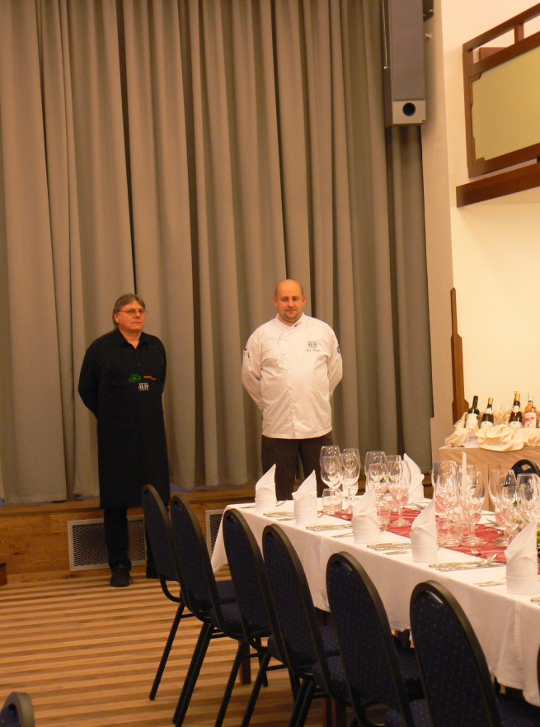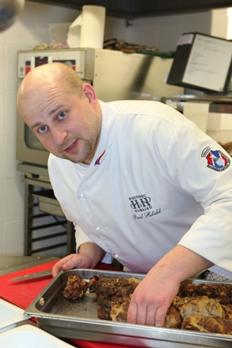
Foto v tiskové kvalitě:
http://www.dsohp.cz/fotogalerie/item/384/asInline
http://www.dsohp.cz/fotogalerie/item/383/asInline
http://www.dsohp.cz/fotogalerie/item/385/asInline

SLAVNOSTNÍ MENU v Hostinci U Hubálků
Studený předkrm:
Domácí paštika z husích jatýrek glazovaná rozmarýnovým máslem s domácí cibulovou marmeládou a křesnými plackami
Víno: Lipovina Abrevio, 2011, Vinařství J a J Ostrožovič
Polévka:
Bílá polévka „Kyselka“ s koprem, pečeným brambůrkem a praženým vajíčkem
Víno: Muler Thurgau, kabinetní, 2012, Vinařství Velké Žernoseky
Hlavní chod:
Nadívané jehněčí hrudí s jarní masovou náplní se žemlí, uzeným masem, mandlemi a listovým špenátem s opečenými bramborovými šulánky a švestkovou omáčkou
Víno: Cuvée, 2011, Vinařství Velké Žernoseky
Moučník:
Lívaneček se šlehanou bílkovou pěnou s domácími borůvkovými povidly a snítkou máty
Víno: Ryzlink rýnský, pozdní sběr, 2012, Vinařství Velké Žernoseky
Sýr:
Niva z Dolního Přímu s hruškovými povidly Hostince U Hubálků
Víno: Frankovečka růžová, Vinařství J a J Ostrožovič

Tokajské 4 – putňové víno jako poslední chod a závěr našeho snoubení
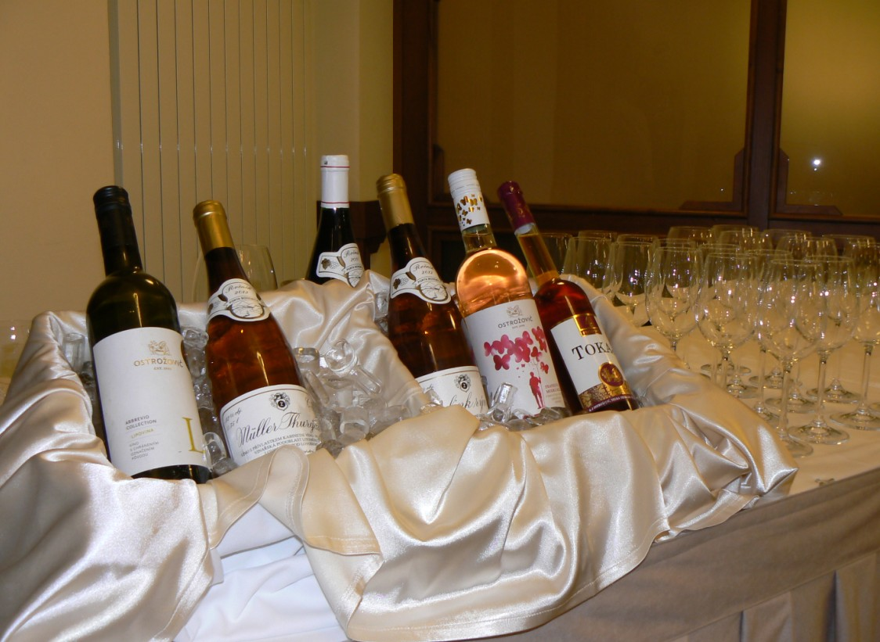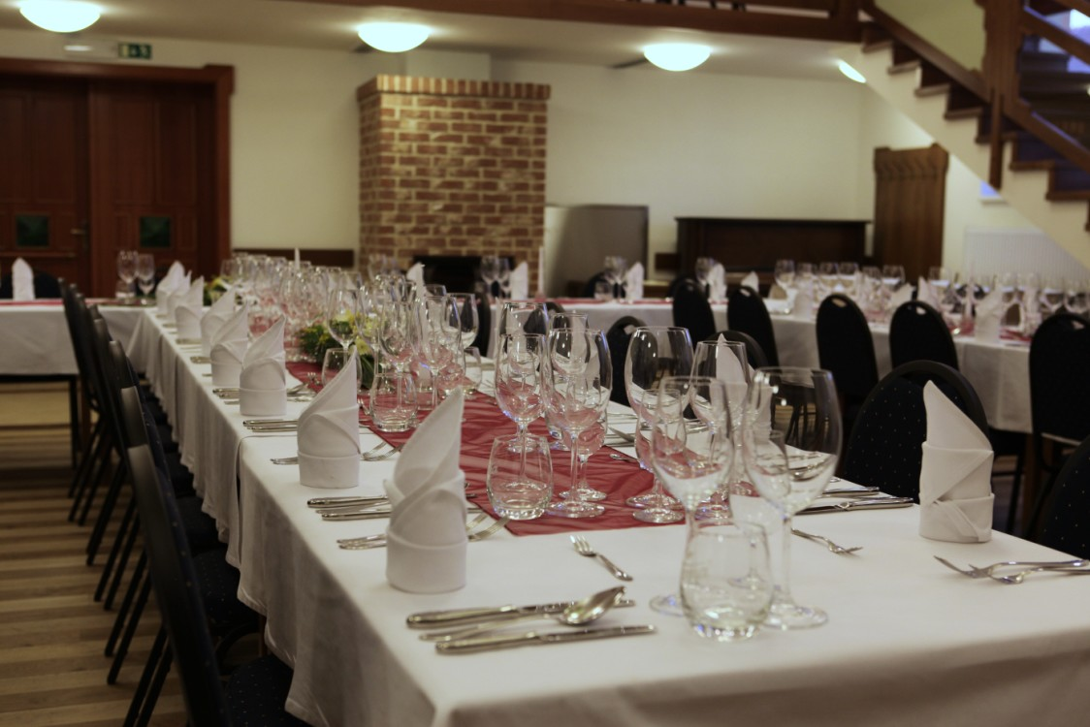

Fotografie v tiskové kvalitě:
http://www.dsohp.cz/fotogalerie/gallery/56
http://www.dsohp.cz/fotogalerie/item/385/asInline

RECEPTY:

Domácí paštika z husích jatýrek glazovaná rozmarýnovým máslem

s domácí cibulovou marmeládou a křesnými plackami

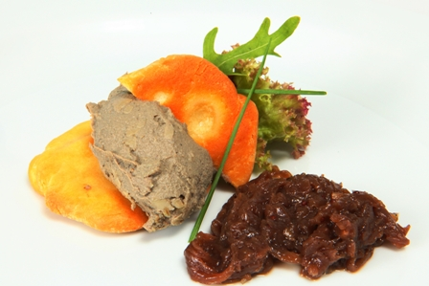

Foto v tiskové kvalitě: http://www.dsohp.cz/fotogalerie/item/380/asInline
Domácí paštika vychází z domácí kuchařky babičky Hubálkové. Vyrábí se restováním cibule na přepuštěném másle s přidáním husích jatýrek a krátkým dušením s bílým vínem a rozmarýnem. Poté se podušená jatýrka umixují společně se smetanou a máslem a dochutí solí a pepřem. Vše se pak plní do skleniček a zaváří.

Cibulová marmeláda vznikla později a připravuje se zesklovatěním červené cibule na slunečnicovém oleji a ochucením solí, pepřem, jablečným octem a červeným vínem. Do marmelády se při vaření přidává hořčicové semínko a cukr.

Křesné placky se pekly z první mouky při nabroušení mlýnských kamenů „Křes“. Na jejich pečení potřebujeme 1kg hladké mouky, půl lžičky soli, 1 vejce, 7 lžic oleje, mléko dle potřeby. Ze surovin vypracujeme těsto, které krájíme na kousky a tvoříme z nich bochánky. Ty pak položíme na pomaštěný plech a roztáhneme do šířky na silnější placičky. Ve středně vyhřáté troubě pečeme cca. 20 minut. Po pečení placky pomažeme v našem případě husím nebo kachním sádlem.

Bílá polévka „Kyselka“ s koprem, pečeným brambůrkem a praženým vajíčkem

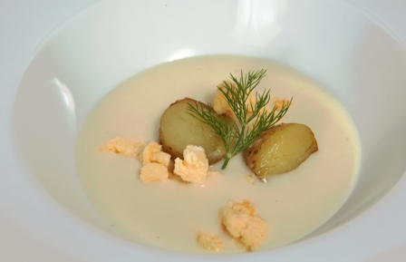

Foto v tiskové kvalitě: http://www.dsohp.cz/fotogalerie/item/381/asInline
Kyselka je bílá polévka z receptu babičky Hubálkové (najdeme ji v různých obměnách i v jiných koutech naší vlasti). Jedná se o hustou bílou polévku, která dobře zasytí a podávala se při slavnostnějších příležitostech nebo v neděli jako hlavní chod.

K přípravě potřebujeme kosti, hlavy, žebra z králíka, kůzlete nebo jehněte, sůl, celý pepř, nové koření a bobkový list, 0,5l mléka, 2 lžíce hladké mouky, smetanu na zjemnění, 2 vejce a vařené brambory ve slupce.

Do studené vody vložíme opláchnuté kosti, hlavu atd. osolíme a přidáme divoko koření a pomalu vaříme až je maso měkké. V mléce rozmícháme hladkou mouku a vlijeme do vývaru a povaříme. Polévku dochutíme solí a zjemníme smetanou. Při servírování přidáváme do polévky čerstvý kopr, opečené brambory ve slupce a dosucha restovaná vejce.

Nadívané jehněčí hrudí s jarní masovou náplní se žemlí, uzeným masem, mandlemi a listovým špenátem s opečenými bramborovými šulánky a švestkovou omáčkou

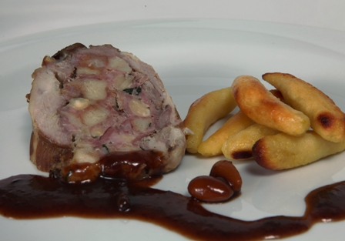

Foto v tiskové kvalitě:
http://www.dsohp.cz/fotogalerie/item/378/asInline
http://www.dsohp.cz/fotogalerie/item/379/asInline

Mladé jehněčí hrudí vykostíme. Připravíme si náplň z mletého vepřového masa soli, pepře, vejce a opražených kostek bílého pečiva, na jemno nakrájené libové uzené maso, mandle a listový špenát. Hrudí zavineme a pečeme při stálém polévání cca. 1 hodinu.

Bramborové šulánky připravíme promačkáním 0,5 kg vařených brambor, do kterých přidáme 200g hrubé mouky, 1 vejce a špetkou soli. Připravíme tužší těsto, ze kterého vyválíme dlouhý váleček, který krájíme na 3 cm kousky a vyvalujeme jako šulánky. Šulánky pak vaříme ve vroucí vodě než vyplavou na povrch. Poté je ochladíme ve studené vodě, necháme okapat a opékáme na oleji nebo lépe na sádle.

Švestková omáčka se připravuje z vepřového nebo uzeného vývaru, domácích švestkových povidel, které rozvaříme ve vývaru. Omáčku zahustíme máslovou jíškou, přidáme mandle a rozinky a ochutíme solí, cukrem, citronovou šťávou a kapkou rumu.
Lívaneček se šlehanou bílkovou pěnou
s domácími borůvkovými povidly a snítkou máty

Tradiční lívaneček z kynutého těsta doplněný v páře šlehanou bílkovou pěnou s přidáním moučkového cukru a domácích borůvkových povidel. Dezert doprovází v chuti a i aroma lístek máty.
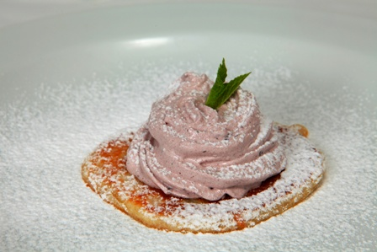
Foto v tiskové kvalitě: http://www.dsohp.cz/fotogalerie/item/377/asInline

Niva z Dolního Přímu s hruškovými povidly Hostince U Hubálků
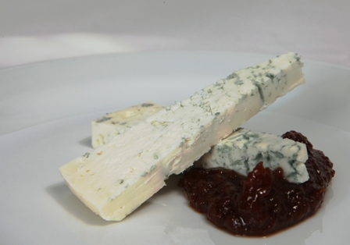
Foto v tiskové kvalitě: http://www.dsohp.cz/fotogalerie/item/382/asInline
Tradice výroby sýrů v obci Dolní Přím sahá do roku 1879, kdy hrabě Jan Harrach zakoupil zdejší pivovar z roku 1626 a již v roce 1880 pivovar přebudoval na sýrárnu. Výrobu plísňového sýru s názvem Niva v Dolním Přímu započali až v roce 1950.
Hrušková povidla patří do vlastních výrobku Hostince. Jsou vařena z hrušek, které nakupujeme u sadaře v Synkově nedaleko od nás. Vyrábí se tradičním vařením ovoce a dochucujeme lehce skořicí, citronovou šťávou a vanilkou. K závěru vaření se přidává cukr.
Domácí výrobky U Hubálků
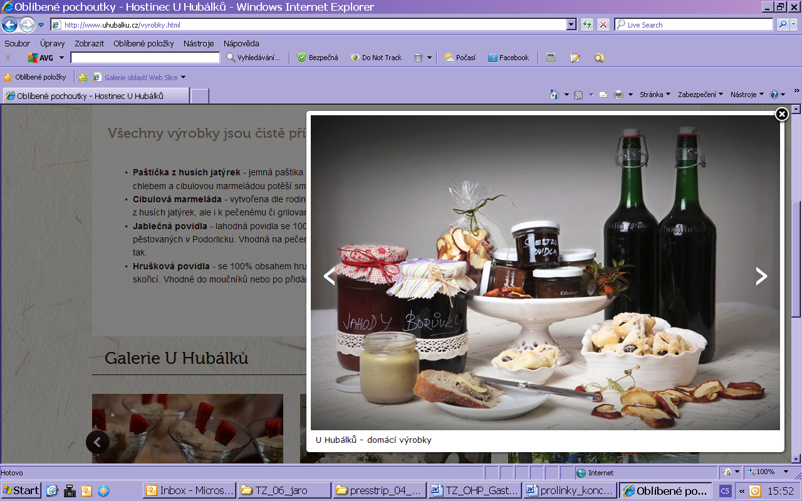 http://www.uhubalku.cz/vyrobky.html

ZÁMECKÁ CUKRÁRNA V POTŠTEJNĚ A CUKRÁŘKA EVELÍNA

Potštejnské dolky (nikoliv vdolky) od služebné Maryšky
750g polohrubé mouky
1 kostka droždí
2 vejce
12 lžic rozpuštěného tuku (Hera, sádlo, máslo)
½ l mléka
¾ lžičky soli

Vypracovat hladké těsto, které dělá bubliny. Nechat vykynout, poté vytvarovat bochánky, které se na plechu nechají opět vykynout. Potřít máslem, posypat mákem a upéct.

Mohou se jíst k husté polévce suché nebo upravit jako sváteční se švestkovými povidly nebo s rozpečenými jablky, posypané strouhaným tvarohem a zakysanou smetanou. Nejlepší jsou čerstvé.

Jedná se o recept služebné Maryšky, která pekla a vařila dobroty pro služebnictvo.

Zámecké karamelové větrníčky

Těsto:
½ l vody, ½ hrnku oleje a půl malé lžičky soli dáme povařit. Při varu přidáme dva ¼ l hrnky hladké mouky. Mícháme tak dlouho, až se těsto přestane lepit na vařečku a necháme vychladnout. Pak přidáme 6 vajec a rozšleháme. Těsto tvarujeme na plech a pečeme 15 minut.

Karamelová náplň:
Hrnek cukru krupice dáme na sucho tavit do hrnce. Za stálého míchání počkáme až cukr zhnědne. Potom odděláme hrnec z plotny a přilijeme ¼ l teplé smetany na šlehání. Opět dáme na sporák, a necháme povařit 5 minut. Po vychladnutí dáme do lednice. Druhý den si lžičku karamelu dáme stranou na polevu. Do zbytku nalijeme ¼ - ½ l smetany ke šlehání a vyšleháme. Přidáme smetana fix dle potřeby.

Pudingová náplň:
½ l mléka uvaříme se 2 pudingy. Puding musí být hustý. Po vychladnutí, rozmixujeme s cukrem a přidáme ½ l ušlehané šlehačky a 2 smetana fixy.

Poleva:
Smícháme moučkový cukr s uvařenou vodou a lžičkou karamelu.

Větrníky rozřízneme a zdobíme pudingovou náplní, poté karamelovou. Vrchní část větrníky potřeme polevou a přiděláme. Dobrou chuť.

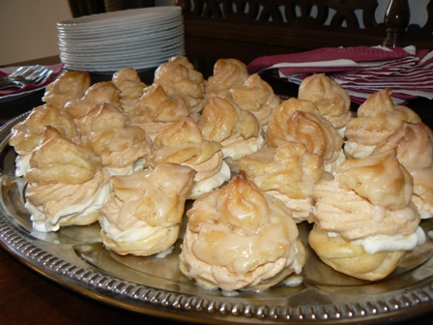

Foto v tiskové kvalitě: http://www.dsohp.cz/fotogalerie/item/369/asInline

Více informací: Renata Šedová, PR manažerka projektu, tel. 603 956 870, sedova@ohgs.cz
Petra Smrčková, ředitelka, tel. 774 125 014, info@dsohp.cz
Orlické hory a Podorlicko, Panská 1492, Rychnov vad Kněžnou

Kompletní turistickou nabídku destinace Orlické hory a Podorlicko naleznete na oficiálním webu www.mojeorlickehory.cz

